सामाजिक विज्ञान
(इतिहास)
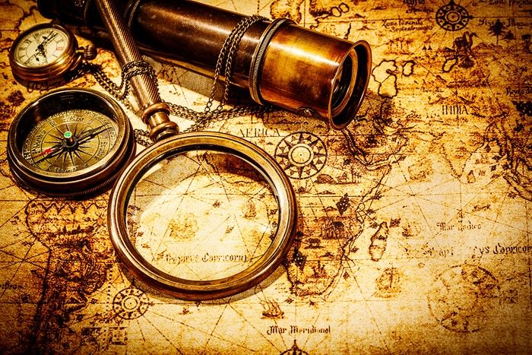
अध्याय-5: राज्य, राजा और एक प्राचीन गणराज्य

राज्य
राज्य वह संगठित इकाई हैं जो एक सरकार के अधीन होती हैं। किसी शासकीय इकाई के भाग को भी राज्य कहते हैं। लेकिन राजनीती विज्ञान में एक पुरे देश को भी राज्य कहा जाता है। राज्य आधुनिक विश्व की अनिवार्य सच्चाई है। सभी देश अपने क्षेत्र को कई राज्यों या प्रांतों मे विभाजित करती हैं।
जिससे देश के सभी कक्षेत्रों को सामान रूप से संसाधन पहुचाय जा सके। राज्य देश के विकास के लिए भी अति आवश्यक होता हैं।
भारतीय उपमहाद्वीप पर इतिहास में कई अलग-अलग जातीय समूहों का शासन रहा है, प्रत्येक ने इस क्षेत्र में प्रशासनिक विभाजन की नीतियां स्थापित की हैं। ब्रिटिश राज ने ज्यादातर पूर्ववर्ती मुगल की प्रशासनिक संरचना को बरकरार रखा था।
भारत को प्रांतों में विभाजित किया गया था, जो सीधे ब्रिटिशों द्वारा शासित था, और रियासतें, जिन्हें नाममात्र रूप से एक स्थानीय राजकुमार या ब्रिटिश साम्राज्य के प्रति वफादार राजा द्वारा नियंत्रित किया जाता था, जो रियासतों पर वास्तविक संप्रभुता रखती थी।
परिभाषा
राज्य संस्थाओं का एक विशिष्ट समूह है जिसके पास समाज को नियंत्रित करने वाले नियम बनाने का अधिकार है।
शासक
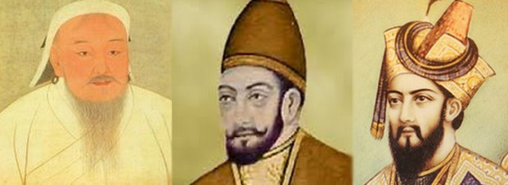
3000 साल पहले राजा बनने की प्रकिया में कुछ बदलाव आए। अश्वमेघ यज्ञ आयोजित करके राजा के रूप में प्रतिष्ठित हो गए। अश्वमेघ यज्ञ करने वाला राजा बहुत शक्तिशाली माना जाता था। महायज्ञों को करने वाले राजा अब जन के राजा न होकर जनपदों के राजा माने जाने लगा। जनपद का शब्दिक अर्थ जन के बसने की जगह होता है। चाणक्य ने शासक बनने और सत्ता संभालने से संबंधित क्या नीतियां बताई हैं
– चाणक्य कहते हैं कि जो शासक धर्म में आस्था रखता है, वही देश के जन मानस को सुख पहुंचा सकता है। सद्विचार और सद् आचरण को धर्म माना जाता है। जिसमें ये दो गुण हैं वही राजा बनने योग्य है।
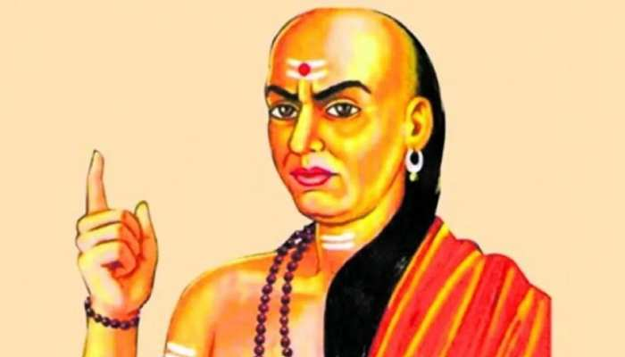
– जो राजा प्रजा का पालन करने के लिए धन की समुचित व्यवस्था रखता है और राज्य संचालन के लिए यथोचित राज-कोष एकत्र रखता है, उसकी सुरक्षा को कभी भय नहीं हो रहता।
– एक योग्य राजा को सदैव अपने पड़ोसी राजा के हितों का ध्यान रखना चाहिए और हमेशा सावधान रहना चाहिए। क्योंकि प्राय ये देखा जाता है कि सीमा के निकट वाले राज्य किसी न किसी बात पर आपस में लड़ पड़ते हैं और एक दूसरे के शत्रु बन जाते हैं। जिससे दोनों ही राज्यों का नुकसान होता है।
– किसी भी कार्य को शुरू करने से पहले तीन सवाल अपने आप से जरूर पूछें- मैं यह क्यूं कर रहा हूं. इसका परिणाम क्या होगा, क्या सफलता मिलेगी। अगर कोई भी राजा इन तीन सवालों को ध्यान में रखते हुए कोई भी कार्य करता है तो उसे सफलता जरूर मिलेगी। जो उसकी प्रजा के लिए भी अच्छा होगा।
– राजनीति यही है कि किसी को भी अपनी गुप्त बाते नहीं बताओं नहीं तो आप तबाह हो सकते हैं।
– हमेशा इस बात का ध्यान रखें कि हर मित्रता में कोई न कोई स्वार्थ छिपा होता है।
– आचार्य चाणक्य कहते हैं कि कभी भी रिस्क लेने से नहीं डरना चाहिए। कई बार भविष्य में कुछ अच्छा करने के लिए वर्तमान में कुछ कड़े निर्णय लेने पड़ते हैं। यदि कोई व्यक्ति रिस्क लेने से डरेगा तो वह बिजनेस हो या फिर राजनीति में सफल नहीं हो सकेगा। चाणक्य नीति के मुताबिक सफलता पाने के लिए कुछ कड़े फैसले अवश्य लेने चाहिए।
अश्वमेघ यज्ञ
इस यज्ञ में रक घोड़े को राजा के लोगो की देखरेख में स्वतंत्र विचरण के लिए छोड़ दिया जाता था इस घोड़े को किसी दूसरे राजा ने रोका तो उसे वहाँ अश्वमेघ यज्ञ करने वाले राजा से युद्ध करना होगा अगर उसे जाने दिया तो अश्वमेघ यज्ञ वाला राजा अधिक शक्तिशाली है। यज्ञ पुरोहित द्वारा संपन्न होता था तथा विभिन राजा को आमंत्रित किया जाता था।
वर्ण
पुरोहितों ने लोगों को चार वर्गों में विभाजित-
ब्राह्मण | वेदों का अध्ययन-अध्यापन और यज्ञ करना
क्षत्रिय | युद्ध करना और लोगों की रक्षा करना
वैश्य | कृषक, पशुपालक, और व्यापारी
शूद्र | तीनों वर्णों की सेवा करना
उत्तर वैदिक ग्रन्थ
जो ग्रन्थ ऋगवेद के बाद रचे गए जैसे – सामवेद, यजुर्वेद, अथर्वेद, उपनिषद।
वर्ण वैदिक काल में समाज स्पष्ट रूप से वर्णों में विभक्त था
- सामाजिक व्यवस्था
- उत्तर वैदिक कालीन अर्थव्यवस्था
- धार्मिक व्यवस्था
- सामाजिक व्यवस्था
- इस काल में ब्राह्मणों ने समाज में अपनी श्रेष्ठता स्थापित कर ली थी।
- क्षत्रियों ने योद्धा वर्ग का प्रतिनिधित्व किया। इन्हें जनता का रक्षक माना गया। राजा का चुनाव इसी वर्ग से किया जाता था।
- वैश्यों ने व्यापार, कृषि और विभिन्न दस्तकारी के धंधे ऋग्वैदिक काल से ही अपना लिए थे और उत्तर वैदिक काल में एक प्रमुख करदाता बन गए थे।
- शूद्रों का काम तीनों उच्च वर्ग की सेवा करना था। इस वर्ग के सभी लोग श्रमिक थे।
- उत्तर वैदिक काल में तीन उच्च वर्गों और शूद्रों के मध्य स्पष्ट विभाजन रेखा उपनयन संस्कार के रूप में देखने को मिलती है।
- स्त्रियों को सामान्यतः निम्न दर्जा दिया जाने लगा।समाज में स्त्रियों को सम्मान प्राप्त था, परन्तु ऋग्वैदिक काल की अपेक्षा इसमें कुछ गिरावट आ गयी थी। लड़कियों को उच्च दी जाती थी।
- पारिवारिक जीवन ऋग्वेद के समान था। समाज पित्रसत्तात्मक था, जिसका स्वामी पिता होता था। इस काल में स्त्रियों को पैत्रिक सम्बन्धी कुछ अधिकार भी प्राप्त थे।
- उत्तर वैदिक काल में गोत्र व्यवस्था स्थापित हुई। गोत्र शब्द का अर्थ है- वह स्थान जहाँ समूचे कुल के गोधन को एक साथ रखा जाता था। परन्तु बाद में इस शब्द का अर्थ एक मूल पुरुष का वंशज हो गया।
- उत्तर वैदिक काल में केवल तीन आश्रमों ब्रह्मचर्य, गृहस्थ तथा वानप्रस्थ की जानकारी मिलती है, चौथे आश्रम सन्यास की अभी स्पष्ट स्थापना नहीं हुई थी।
- सर्वप्रथम चारों आश्रमों का उल्लेख जाबाली उपनिषद में मिलता है।
- उत्तर वैदिक कालीन अर्थव्यवस्था
- पशुपालन का महत्व कायम था। गाय और घोड़ा अभी भी आर्यों के लिए उपयोगी थे। वैदिक साहित्यों से पता चलता है की लोग देवताओं से पशु की वृद्धि के लिए प्रार्थना करते थे।
- यव (गौ), व्रीहि (धान), माड़ (उड़द), गुदग (मूंग), गोधूम (गेंहू), मसूर आदि खाद्यान्नों का वर्णन यजुर्वेद में मिलता है।
- उत्तर वैदिक काल में जीवन में स्थिरता आ जाने के बाद वाणिज्य एवं व्यापार का तीव्र गति से विकास हुआ।
- इस काल के आर्य सामुद्रिक व्यापार से परिचित हो चुके थे।
- शतपथ ब्राह्मण में वाणिज्य व्यापार और सूद पर रुपये देने वालों का उल्लेख मिलता है।
- उत्तर वैदिक काल में मुद्रा का प्रचलन हो चुका था। परन्तु सामान्य लेन-देन में या व्यापार में वस्तु विनिमय का प्रयोग किया जाता था।
- निष्क, शतमान, कृष्णल और पाद मुद्रा के प्रकार थे।
- ऐतरेय ब्राह्मण में उल्लिखित ‘श्रेष्ठी’ तथा वाजसनेयी संहिता में उल्लिखित ‘गण या गणपति’ शब्द का प्रयोग संभवतः व्यापारिक संगठन के लिए किया गया है।
- धार्मिक व्यवस्था
- उत्तर वैदिक काल में धर्म का प्रमुख आधार यज्ञ बन गया, जबकि इसके पूर्वज ऋग्वैदिक काल में स्तुति और आराधना को महत्व दिया जाता था।
- यज्ञ आदि कर्मकांडो का महत्त्व इस युग में बढ़ गया था। इसके साथ ही आनेकानेक मन्त्र विधियाँ एवं अनुष्ठान प्रचलित हुए।
- उपनिषदों में स्पष्ट रूप से यज्ञों तथा कर्मकांडों की निंदा की गयी।
- इस काल मेंऋग्वैदिक देवता इंद्र, अग्नि और वायु रूप महत्वहीन हो गए। इनका स्थान प्रजापति, विष्णु और रूद्र ने ले लिया।
- प्रजापति को सर्वोच्च देवता कहा गया, जबकि परीक्षित को मृत्युलोक का देवता कहा गया।
- उत्तर वैदिक काल में ही वासुदेव साम्प्रदाय एवं 6 दर्शनों – सांख्य, योग, न्याय, वैशेषिक, पूर्व मीमांसा व उत्तर मीमांसा का अविर्भाव हुआ।
जनपद
जनपद का शब्दिक अर्थ जन के बसने की जगह होता है। महायज्ञों को करने वाले राजा अब जन के राजा न होकर जनपदों के राजा माने जाने लगे। इन में लोग झोपड़ियों में रहते थे और मवेशी तथा जानवरो को पालते थे चावल, गेहू,धान, जो, दाल, तिल, सरसो उगते थे कुछ जनपद है।
दिल्ली | पुराना किला
उत्तर प्रदेश | हस्तिनापुर
एटा | अतरंजीखेड़ा
जनपद प्राचीन भारत के वैदिक काल आ उत्तर वैदिक काल में राजनीतिक इलाका, गणतंत्र आ राज (साम्राज्य) रहलें। उत्तर भारत में, इनहन के वैदिक काल के "विश" आ बाद के "महाजनपद" सभ के बीच के कड़ी के रूप में देखल जाला।
बाद में महाभारत के अनुसार भारत को मुख्‍यत: 16 जनपदों में स्थापित किया गया। जैन 'हरिवंश पुराण' में प्राचीन भारत में 18 महाराज्य थे। पालि साहित्य के प्राचीनतम ग्रंथ 'अंगुत्तरनिकाय' में भगवान बुद्ध से पहले 16 महाजनपदों का नामोल्लेख मिलता है। इन 16 जनपदों में से एक जनपद का नाम कंबोज था।
महाजनपद
2500 साल पहले, कुछ जनपद अधिक महत्वपूर्ण हो गए। इन्हे महाजनपद कहा जाने लगा। अधिकतर महाजनपदों की एक राजधानी होती थी। कई राजधानियों में किलेबंदी की गई थी अर्थात इनके चारों ओर विशाल, ऊँची और प्रभावशाली दीवार खड़ी कर अपनी समृद्धि और शक्ति का प्रदर्शन भी करते थे इस तरह क्षेत्रों पर नियत्रंण रखना भी सरल हो गया।
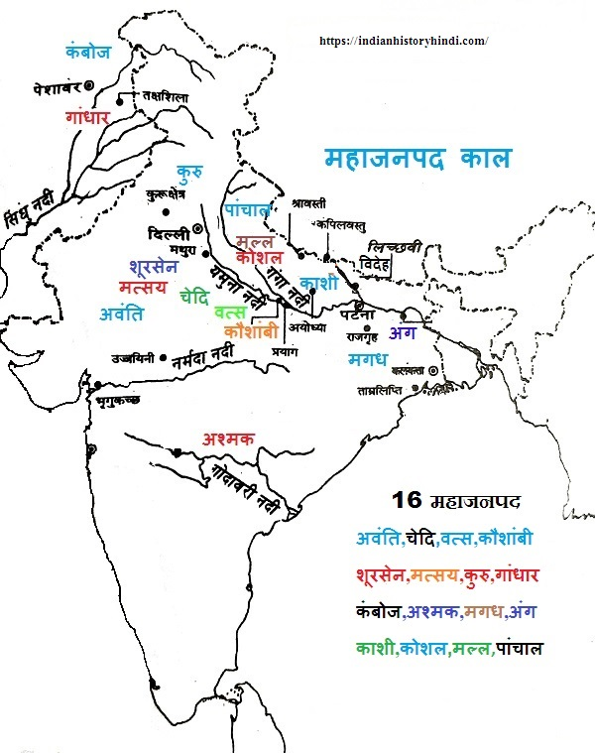
प्राचीन भारत के इतिहास में 6ठी शताब्दी ई.पू. को एक महत्वपूर्ण परिवर्तनकारी काल माना जाता है | इस काल को प्रायः आरंभिक राज्यों, नगरों, लोहे के बढ़ते प्रयोग और सिक्कों के विकास के साथ जोड़ा जाता है | इसी काल में सिन्धु सभ्यता के बाद भारत में नगरीकरण की दूसरी प्रक्रिया प्रारंभ हुई और इसी समय बौद्ध तथा जैन सहित विभिन्न दार्शनिक विचारधाराओं का विकास हुआ | बौद्ध और जैन धर्म के आरंभिक ग्रंथों में 16 महाजनपद का उल्लेख मिलता है | जनपद शब्द का अर्थ है ऐसा भू-खंड जहाँ “जन” अथवा लोग अपने पांव रखते हों ,अर्थात बस गये हों | इस शब्द का प्रयोग संस्कृत एवं प्राकृत दोनों भाषाओँ में मिलता है | और इस प्रकार “महाजनपद” का अर्थ बड़ी राजनैतिक -भौगोलोक इकाइयों के तौर पर लिया जा सकता है |
ग्रामीण एवं नगरी दोनों प्रकार की परिधियों के सह -अस्तित्व इन महाजनपदों की विशेषता थी | यह उत्तर -वैदिक काल का वह समय था जब भारत में सिन्धु सभ्यता के बाद दूसरा नगरीकरण हो रहा था | ये सभी महाजनपद आज के उत्तरी अफ़ग़ानिस्तान से पूर्वी – बिहार तक और दक्षिण भारत में गोदावरी नदी के बेसिन तक फैले हुए थे | कालांतर में मगध महाजनपद इन सभी महा जनपदों में सबसे शक्तिशाली उभरा और भारत का प्रथम साम्राज्य बना | बौद्ध ग्रन्थों में भारत को पाँच भागों में विभाजित किया गया है – उत्तरापथ (पश्चिमोत्तर भाग), मध्यदेश, प्राची (पूर्वी भाग), दक्षिणापथ तथा अपरान्त (पश्चिमी भाग) | यद्यपि महाजनपदों के नाम की सूची इन ग्रंथों में एकसमान नहीं है लेकिन थोड़े- बहुत परिवर्तन के साथ जैन ग्रन्थ भी 16 महाजनपद की पुष्टि करते हैं | ये 16 महा जनपद थे :
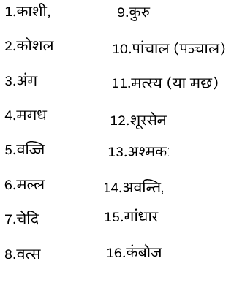
16 महाजनपद – उनकी राजधानी एवं भौगोलोक स्थिति

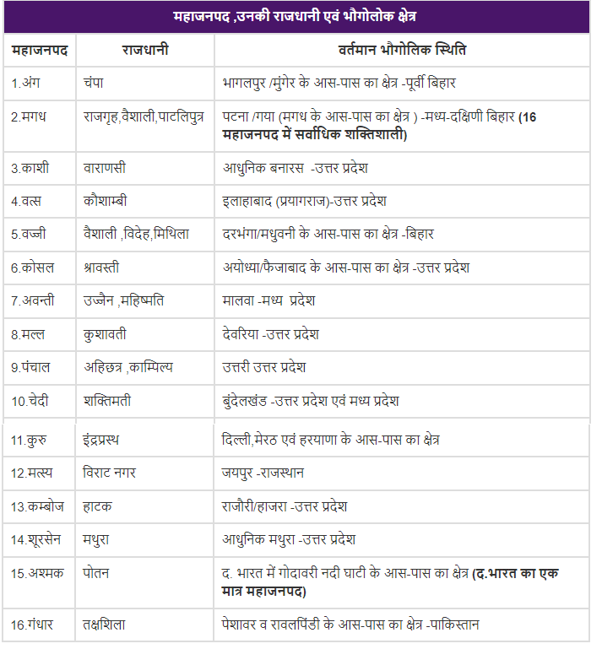
1.अवन्ति :
इसकी पहचान मध्य प्रदेश के आधुनिक मालवा क्षेत्र से की जा सकती है | विन्ध्य पर्वत श्रृंखला इसे 2 भाग में विभाजित करती थी ― उत्तरी अवन्ति और दक्षिणी अवन्ति | उत्तरी अवन्ति की राजधानी उज्जयिनी और दक्षिणी अवन्ति की राजधानी माहिष्मति (आधुनिक माहेश्वर) थी | ये दोनों राजधानियां उत्तर भारत के एक ओर दक्कन से और पश्चिमी समुद्री तट के बंदरगाहों से जोड़ने वाले व्यापारिक मार्ग पर स्थित होने के कारण अत्यंत महत्वपूर्ण थीं | प्राचीन काल में यहाँ हैहय वंश का शासन था | प्रद्योत यहाँ का प्रतापी शासक हुआ |
2.अश्मक या अस्सक :
पाणिनि की “अष्टाध्यायी” ,मार्कण्डेय पुराण ,बृहत् संहिता व कई यूनानी स्रोतों के अनुसार अश्मक का राज्य उत्तर-पश्चिमी भारत में था | जबकि बौद्ध ग्रन्थों के अनुसार यह नर्मदा और गोदावरी नदियों के बीच स्थित था और दक्षिण भारत का एकमात्र महाजनपद था | इस प्रदेश की राजधानी पोटन (जिसे आधुनिक बोधन से चिन्हित किया जा सकता है) थी। इस राज्य के राजा इक्ष्वाकुवंश के थे। इसका अवन्ति के साथ निरंतर संघर्ष चलता रहता था और अंततः यह राज्य अवन्ति के अधीन हो गया।]
3.अंग :
यह मगध के पूरब में , बिहार के वर्तमान मुंगेर और भागलपुर जिले के आसपास का क्षेत्र था | यह चम्पा नदी (आधुनिक चन्दन नदी ) द्वारा मगध से अलग होता था | इसकी राजधानी भी चंपा ही थी जिसे पहले मालिनी नाम से भी जाना जाता था । चंपा उस समय भारत के सबसे प्रसिद्ध नगरों में से एक थी। अंग का मगध के साथ हमेशा संघर्ष होता रहता था और अंत में मगध ने इस राज्य को पराजित कर अपने में मिला लिया| महाभारत का प्रसिद्द राजा कर्ण इस अंग देश का ही राजा था | दीर्घ निकाय के अनुसार महागोविंद ने इस नगर की निर्माण योजना बनाई थी | बिंबिसार ने अंग के शासक ब्रह्मदत्त को हराकर इस राज्य को मगध साम्राज्य में समाहित कर लिया | तत्पश्चात अजातशत्रु को अंग का उप राजा नियुक्त किया गया |
4.कम्बोज :
यह गांधार-कश्मीर के उत्तर में आधुनिक पामीर का पठार क्षेत्र में स्थित था जहाँ राजौड़ी व हजड़ा क्षेत्र आते थे | हाटक या राजापुर इस राज्य की राजधानी थी। वर्तमान में यह भारत से बाहर स्थापित है | चन्द्र वर्धन व सुदाक्ष्ना इसके 2 सबसे प्रसिद्ध शासक हुए |
5.काशी :
काशी का राज्य उतर में वरुणा और दक्षिण में असी नदी के बीच बसा था | इसकी राजधानी उत्तर प्रदेश का वर्तमान बनारस ( वाराणसी-जिसका नाम वरुणा और असि नदियों के नाम पर ही पड़ा है ) था | 23वें जैन तीर्थंकर पार्श्वनाथ के पिता अश्वसेन काशी के ही राजा थे | इसका कोशल,मगध व अंग राज्य के साथ संघर्ष चलता रहता था | गुत्तिल जातक के अनुसार काशी नगरी 12 योजन विस्तृत थी और भारत वर्ष की सर्वप्रधान नगरी थी | अंततः इसे कोसल राज्य में मिला लिया गया |
6.कुरु :
परंपरानुसार यह युधिष्ठिर के परिवार द्वारा शासित था और इसकी राजधानी आधुनिक इन्द्रप्रस्थ (जो बाद में 7वीं सदी में तोमर राजपूतों द्वारा दिल्ली नाम से स्थापित की गई) थी | इस महा जनपद में आधुनिक हरियाणा तथा दिल्ली के यमुना नदी के पश्चिम के क्षेत्र अंश शामिल थे | जैनों के उत्तराध्ययन सूत्र ग्रन्थ में यहाँ के इक्ष्वाकु नामक राजा का उल्लेख मिलता है | जातक कथाओं में सुतसोम, कौरव और धनंजय यहाँ के राजा माने गए हैं | कुरुधम्मजातक के अनुसार, यहाँ के लोग अपने सीधे-सच्चे मनुष्योचित बर्ताव के लिए अग्रणी माने जाते थे और दूसरे राष्ट्रों के लोग उनसे धर्म सीखने आते थे | बुद्ध के काल तक कुरु एक छोटा सा राज्य था जो आगे चलकर एक गण-संघ बना |
7.कोशल/कोसल :
यह एक शक्तिशाली राज्य था जिसमें वर्तमान उत्तर प्रदेश के अयोध्या , गोंडा ,गोरखपुर और बहराइच जिलों के क्षेत्र शामिल थे | यह पूर्व में गंडक (जिसे शास्त्रों में सदानीरा कहा गया है),पश्चिम में गोमती, दक्षिण में साईं (सर्पिका नदी ) और उत्तर में हिमालय की तराई के बीच स्थित एक सुरक्षित राज्य था | सरयू नदी इस राज्य को उत्तरी व दक्षिणी 2 हिस्सों में बीच से विभाजित करती थी | उत्तरी कोसल की प्रथम राजधानी अयोध्या थी। श्रावस्ती (जिसकी पहचान आधुनिक सहेत -महेत के रूप में की गई है) इसकी द्वितीय राजधानी थी। कुशावती व सिरपुर (आधुनिक श्रीपुर) द.कोसल की राजधानी थी | कोशल के एक राजा कंश को पालिग्रंथों में ‘बारानसिग्गहो’ कहा गया है | उसी ने काशी को जीत कर कोशल में मिला लिया था | कोशल के सबसे प्रतापी राजा प्रसेनजित हुए जो बुद्ध के समकालीन थे |
8.गांधार :
पाकिस्तान का पश्चिमी तथा अफ़ग़ानिस्तान का पूर्वी क्षेत्र और कश्मीर के कुछ भाग इस राज्य में आते थे । इसकी राजधानी तक्षशिला थी जो की एक समकालीन ज्ञान एवं व्यापार की नगरी के रूप में प्रसिद्द थी | यहीं भारत का पहला विश्वविद्यालय स्थापित हुआ था | प्राचीन तक्षशिला एक अत्यंत प्रमुख नगर था जो अफगानिस्तान और मध्य एशिया को जाने वाले स्थल मार्गों पर पड़ता था और यह नगर सिंधु नदी के द्वारा अरब सागर में स्थित सामुद्रिक मार्गों से भी जुड़ा हुआ था | महाकाव्यों के अनुसार, इसी स्थान पर जन्मेजय ने प्रसिद्ध नाग यज्ञ करवाया था | बौद्ध, जैन और यूनानी स्रोतों में इस नगर की काफी चर्चा हुई है | इस स्थान पर किये गये पुरातात्त्विक उत्खननों के दौरान तीन प्रमुख बस्तियों को रेखांकित किया गया है जो भीर, सिरकप और सिरसुख के नाम से जाने जाते हैं। भीर का टीला इस नगर की प्राचीनतम बस्ती है जहां 6ठी – 5वीं शताब्दी सा.सं.पू. से लेकर दूसरी शताब्दी सा. .पू. तक के अवशेष मिले हैं | ध्यातव्य हे कि गंधार का यह राज्य आधुनिक कंदहार से अलग है जो कि इस क्षेत्र से दक्षिण में स्थित था | पुक्कुसती या पुश्करसिन 6ठी सदी में यहाँ का प्रसिद्द शासक हुआ जिसने अवन्ती को पराजित किया था | (तक्षशिला की खोज एलेक्ज़ेंडर कनिंघम नामक पुरातत्वविद ने 1871 में की थी जो कि भारतीय पुरातत्विक सर्वेक्षण (A.S.I) के प्रथम महा -निदेशक थे | इसके अलावा उन्हें सूघन , अहिछत्र, संगल, विराट, श्रावस्ती ,कौशाम्बी, पद्मावती, वैशाली, नालंदा इत्यादि जैसे ऐतिहासिक स्थलों की भी खोज का श्रेय जाता है)
9.चेदि :
चेदी वर्तमान उत्तर प्रदेश के बुंदेलखंड का क्षेत्र था | इसकी राजधानी शक्तिमती थी जो सेट्ठीवती नगर के नाम से जानी जाती थी | इस राज्य का उल्लेख महाभारत में भी है | शिशुपाल यहाँ का प्रसिद्द राजा था जिसका वध परंपरानुसार भगवन कृष्ण ने किया था |
10.वज्जि या वृजि :
वज्जि का शाब्दिक अर्थ होता है- पशुपालक समुदाय | यह 8 (कुछ स्रोतों के अनुसार 9) राज्यों का एक संघ था जो अट्ठकुलिक कहलाते थे | यह गंगा नदी के उत्तर में नेपाल की तराई में स्थित था | वज्जियों के इन आठ कुलों में वज्जि, लिच्छवि और विदेह और ग्यात्रिक सर्वाधिक महत्त्वपूर्ण थे | अन्य कुल उम्र,भोग,कौरव ,एच्छवक आदि थे जिनके बारे में अधिक जानकारी नहीं मिलती | ग्यात्रिक की राजधानी ‘नादिका’ थी | जैन महावीर इसी कुल के थे | इस संघ का सर्वाधिक शक्तिशाली गणराज्य वैशाली के लिच्छवियों का था, जो क्षत्रिय थे। इस राज्य की राजधानी वैशाली थी, जिसकी पहचान आधुनिक बिहार के मुजफ्फरपुर जिले में गंडक नदी के तट पर स्थित वशाढ़ से की गई है | विदेह की राजधानी मिथिला थी, जो वर्तमान नेपाल की सीमा में जनकपुर नामक कस्बे के रूप में आज भी विद्यमान है | गंगा नदी वज्जि और मगध बीच की सीमा का निर्धारण करती थी | इस संघ में आठ न्यायालय थे | जैन परंपरा के अनुसार, यहां महावीर का जन्म स्थान था और पुराणों में इसे वीसल नामक शासक का नगर बतलाया है,जिसके कारण इसका नाम वैशाली पड़ा | राजा वीसल का गढ़ कहे जाने वाले पुरातात्विक टीले से पुराने दुर्ग के अवशेष मिले हैं | यहीं से प्राप्त एक तालाब को लिच्छवियों के राज्याभिषेक से जुड़े प्रसिद्ध तालाब में माना जाता है | लिच्छवि गणराज्य को विश्व का पहला गणतंत्र माना जाता है | मगध के शासक अजातशत्रु ने अपने मंत्री वस्सकार की सहायता से वज्जि कुल पर विजय प्राप्त कर ली । “महावस्तु” से ज्ञात होता है कि महात्मा बुद्ध 11 लिच्छवियों के निमंत्रण पर वैशाली गए थे | वज्जि गण संघ के शासक चेतक त्रिशाला (महावीर की माता) के भाई थे और मगध के राजा बिम्बिसार की पत्नी चेलान्ना के पिता |
11.वत्स या वंश :
उत्तर प्रदेश के प्रयाग (आधुनिक इलाहाबाद अथवा प्रयागराज) के आस-पास का क्षेत्र | इसकी राजधानी कौशाम्बी थी जो बौद्ध व जैन दोनों धर्मों का प्रमुख केंद्र थी | यह अपने उत्कृष्ट सूती वस्त्रों के लिए प्रसिद्द था | बुद्ध काल में यहाँ पौरव वंश का शासन था जिसका प्रतापी राजा उदयन हुआ | उसने अवन्ती के शासक चंड प्रद्योत को बंदी बना लिया था | पुराणों के अनुसार, राजा निचक्षु ने यमुना नदी के तट पर अपने राज्यवंश की स्थापना तब की थी जब हस्तिनापुर राज्य का पतन हो गया था |
12.पांचाल :
इसके अंतर्गत मध्य गंगा -यमुना दोआब का पश्चिमी उत्तर प्रदेश समाहित था जिसमे रुहेलखण्ड आता है | यह गंगा नदी द्वारा 2 शाखाओं में विभाजित था ― उत्तरी पंचाल और दक्षणि पंचाल | उत्तरी पांचाल की राजधानी अहिच्छत्र थी जिसको आधुनिक बरेली के राम नगर से चिन्हित किया जाता है ,और दक्षणि पांचाल की राजधानी काम्पिल्य थी जिसकी पहचान फर्रुखाबाद जिले के काम्पिल्य से की गई है | कन्नौज भी इसी क्षेत्र में स्थित था | चुलानी ब्रह्मदत्त पांचाल देश का एक महान शासक हुआ |
13.मत्स्य या मच्छ :
इसमें वर्तमान राजस्थान के अलवर, भरतपुर तथा जयपुर के क्षेत्र शामिल थे | इसकी राजधानी विराटनगर थी जिसकी पहचान आधुनिक वैराट के रूप में की गई है | इसका नाम इस राज्य के संस्थापक विराट के नाम पर पड़ा | ऐसा माना जाता है कि अज्ञातवास के दौरान इसी राज्य ने पांडवों को शरण दिया था |
14.मल्ल :
यह 9 कुलों का एक गण संघ था जो पूर्वी उत्तर प्रदेश के देवरिया और गोरखपुर के आसपास विस्तृत था | मल्लों की दो शाखाएँ थीं | एक की राजधानी कुशीनारा थी जो वर्तमान कुशीनगर या कसिया है तथा दूसरे की राजधानी पावा या पव थी जो वर्तमान फाजिलनगर है | प्रारंभ में मल्ल का राज्य एक राजतंत्र था जो कि बाद में गणतंत्र में परिवर्तित हो गया | कुश जातक में गोकाक को वहां का प्रसिद्ध राजा बताया गया है |
15.सुरसेन या शूरसेन :
यह प.उत्तर प्रदेश में स्थित था जिसकी राजधानी मथुरा थी | प्रारंभिक ऐतिहासिक काल के प्रमुख नगरों में मथुरा का स्थान आता है | महाभारत और पुराणों में इस स्थान को यादव वंशो से जोड़ा गया जिनमें वृष्णी भी एक कुल था जिसमें कृष्ण का जन्म हुआ था | यह नगर गंगा के उबर मैदानों के द्वार पर स्थित और उत्तरापथ का एक प्रमुख केन्द्र है क्योंकि यहां से उत्तरापथ दक्षिणवर्ती दिशा में मालवा की और जाता था और एक मार्ग पश्चिमी तट को और मथुरा नगर के उत्तर में यमुना के निकट अंबरोश टोला को मथुरा के सांस्कृतिक स्तर विन्यास में कालखंड से जोड़ा गया है | बौद्ध ग्रंथों के अनुसार अवंति पुत्र यहाँ का राजा था जो बुद्ध का शिष्य था | उसी के प्रयासों से इस राज्य में बौद्ध धर्म का विस्तार हुआ | पुराणों में मथुरा के राजवंश को यदुवंश कहा जाता था |
16.मगध :
मगध महाजनपद दक्षिण बिहार के वर्तमान पटना व गया जिले में स्थित था व सभी 16 महाजनपदों में सबसे शक्तिशाली सिद्ध हुआ क्योंकि धीरे धीरे अन्य सभी राज्यों को स्वंय में समाहित कर यह भारत का प्रथम साम्राज्य बना | मगध का प्रथम स्पष्ट उल्लेख अथर्व वेद में मिलता है | हालांकि ऋग्वेद में मगध का प्रत्यक्ष उल्लेख तो नहीं किंतु कीकट जाती और उसके राजा परमअंगद की चर्चा है जो कि संभवत इसी क्षेत्र से संबंधित है | मगध के बारे में अधिक जानकारी हमें महाभारत और पुराणों से मिलती है | शतपथ ब्राह्मण में भी इस क्षेत्र को ‘कीकट’ कहा गया है | गंगा नदी घाटी के क्षेत्र में आने के कारण यह एक अत्यंत उपजाऊ क्षेत्र भी था | इसकी प्रारम्भिक राजधानी राजगृह (वर्तमान राजगीर) थी जो चारो तरफ से पर्वतो से घिरी होने के कारण गिरिब्रज के नाम से भी जानी जाती थी और सामरिक रूप से बहुत सुरक्षित थी | राजगीर के ऐतिहासिक महत्त्व को बौद्ध एवं जैन दोनों धर्मों से जोड़ा गया है | यहाँ दो नगरों को रेखांकित किया जा सकता है- प्राचीन राजगीर एवं नवीन राजगीर | प्राचीन राजगीर पांच पहाड़ियों के बीच स्थित था जिसके चारों तरफ़ दोहरे पत्थर के सुरक्षा घेरे बने हुए थे जो बिम्बिसार के द्वारा बनवाए गए थे | नवीन राजगीर भी पत्थर की दीवारों से घिरा था और प्राचीन राजगीर के उत्तर में बसाया गया था | यह सुरक्षा घेरे 25 से 30 मील के दायरे में फैले थे और संभवतः अजातशत्रु के द्वारा बनवाए गए थे | बाद में वैशाली एवं पाटलिपुत्र इसकी राजधानियां बनी |
कर

महाजनपदों के राजा विशाल किले बनवाते थे और बड़ी सेना रखते थे इसलिए अब नियमित रूप से कर वसूलने लगे। – अधकांश लोग कृषक ही हिस्सा थे प्राय: फसल का उपज का 1/6 कर लेते थे। –करीगरों के ऊपर भी कर लगाए गए श्रमिकों को राजा के लिए महीने में एक दिन काम करना पड़ता था।
पशुपालक :- जानवरों या उनके उत्पाद के रूप में कर देना पड़ता था।
व्यपारियों :- सामान खरीदने-बेचने पर भी कर देना पड़ता था।
आखेटकों :- जंगल से प्राप्त वस्तुएँ देनी होती थीं।
कृषि में परिवर्तन
इस युग में कृषि के क्षेत्र में दो बड़े परिवर्तन आए-
- हल के फाल अब लोहे के बनने लगे जिससे अब कठोर जमीन को आसानी से जोता जा सकता था इससे फ़सलों की उपज बढ़ गई।
- लोगो ने धान के पौधों का रोपण शुरू किया जिससे अब पहले से की तुलना में बहुत पौधे जीवित रह जाते थे, इसलिए पैदावार भी ज़्यादा होने लगी। सूक्ष्म- निरीक्षण
मगध
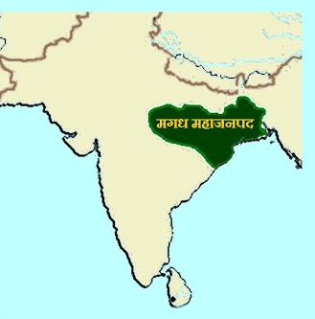
लगभग दो सौ सालों के भीतर मगध सबसे महत्वपूर्ण जनपद बन गया। गंगा और सोन जैसी नदियाँ मगध से होकर बहती थीं। मगध का एक हिस्सा जंगलो से भरा था। इन जंगलो में रहने वाले हाथियों को पकड़ कर उन्हें प्रशिक्षित कर सेना के काम में लगाया जाता था।
बिम्बिसार मगध का शक्तिशली शासक था आजातशत्रु राजगृह में स्तूप का निर्माण। करवाया।
एक और महत्वपूर्ण शासक थे। उन्होंने अपने नियंत्रण का क्षेत्र इस उपमहाद्वीप के उत्तर-पश्चिमी भाग तक फैला लिया था। बिहार में राजगृह (आधुनिक राजगीर) कई सालों तक मगध की राजधानी बनी रही और बाद में पाटलिपुत्र (आज का पटना) को राजधानी बनया गया
वज्जि :
इसकी राजधानी वैशाली थी यह मगध के समीप था यहां शासन व्यवस्था गण/ संघ थी। इन गण/ संघ में कई शासक होते थे कभी कभी लोग एक साथ शासन करते थे वे सभी राजा होते थे।
2300 साल पहले मेसीडोनिया का राजा सिकन्दर विश्व-विजय करना चाहता था। वह मिस्र और पश्चिमी एशिया के कुछ राज्यों को जीतता हुआ भरतीय उपमहाद्वीप में व्यास नदी के किनारे तक पहुँच गया। जब उसने मगध की और कूच करना चाहा, तो उसके सिपाहियों ने इंकार कर दिया। वे इस बात से भयभीत थे की भारत के शासकों के पास पैदल, रथ हाथियों की बहुत बड़ी सेना थी।

NCERT SOLUTIONS
प्रश्न (पृष्ठ संख्या 55)
प्रश्न 1 सही या गलत बताओ।
(क) अश्वमेध के घोड़े को अपने राज्य से गुजरने की छूट देने वाले राजाओं को यज्ञ में आमंत्रित किया जाता था।
(ख) राजा के ऊपर सारथी पवित्र जल का छिड़काव करता था।
(ग) पुरातत्त्वविदों को जनपदों की बस्तियों में महल मिले हैं।
(घ) चित्रित-धूसर पात्रों में अनाज रखा जाता था।
(ङ) महाजनपदों में बहुत से नगर क़िलाबंद थे।
उत्तर –
(क) सही
(ख) गलत
(ग) गलत
(घ) गलत
(ङ) सही
प्रश्न 2 नीचे दिए गए खानों में निम्नलिखित शब्द भरो।
शिकारी-संग्राहक, कृषक, व्यापारी, शिल्पकार, पशुपालक
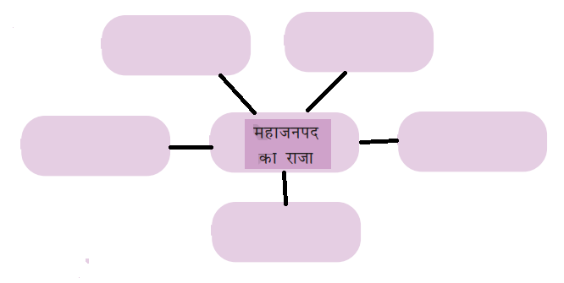
उत्तर –
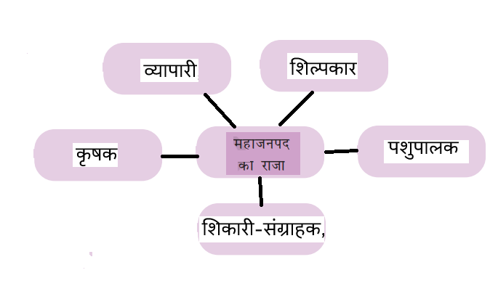
प्रश्न 3 समाज के वे कौन-से समूह थे, जो गणों की सभाओं में हिस्सा नहीं ले सकते थे?
उत्तर - स्त्रियाँ, दास तथा कम्मकार गणों की सभाओं में हिस्सा नहीं ले सकते थे।
प्रश्न (पृष्ठ संख्या 56)
प्रश्न 4 महाजनपद के राजाओं ने क़िले क्यों बनवाए?
उत्तर – महाजनपद के राजाओं द्वारा किलों के निर्माण करने के प्रमुख कारण निम्नलिखित थे.
- कुछ राजा बाहरी राजाओं के आक्रमण के भय से अपनी सुरक्षा के लिए किलों का निर्माण करते थे।
- कुछ राजा अपनी शक्ति तथा समृद्धि का प्रदर्शन करने के लिए किलों का निर्माण करते थे।
प्रश्न 5 आज के शासकों के चुनाव की प्रक्रिया जनपदों के चुनाव से किस तरह भिन्न थी?
उत्तर – आज शासकों का चुनाव आम जनता द्वारा मतदान के माध्यम से किया जाता है, परंतु जनपदों में कुछ लोग बड़े-बड़े यज्ञों को आयोजित कर राजा बन जाते थे।

